温馨提示：
此题库为Word版，请按住Ctrl,滑动鼠标滚轴，调节合适的观
看比例，关闭Word文档返回原板块。
考点22 椭圆
一、选择题
1.（2012·大纲版全国卷高考文科·Ｔ5）与（2012·大纲版全国卷高考理科·
Ｔ3）相同
椭圆的中心在原点，焦距为4，一条准线为x=-4，则该椭圆的方程为（ ）
（A）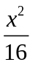+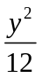=1 （B）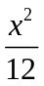+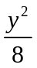=1 （C）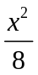+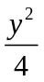=1 （D）+=1
【解题指南】求椭圆的标准方程关键是求出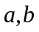的值，根据题意易得出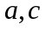的方程组，先求出的值.再根据,c的关系求出b的值，得椭圆标准方程.
【解析】选C.由题意得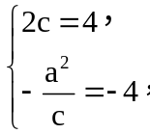解得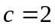，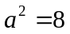，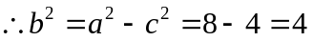，
∴椭圆的标准方程为+=1.
二、填空题
2.（2012·四川高考文科·Ｔ15）椭圆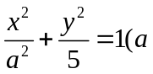为定值，且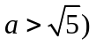的左焦点为，直线与椭圆相交于点，，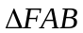的周长的最大值是12，则该椭圆的离心率是______.
【解题指南】利用椭圆的定义，不等式的性质解题.
【解析】设椭圆的右焦点为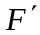, 的周长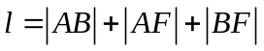
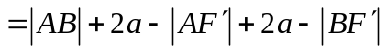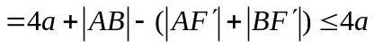.即直线过右焦点时，的周长最大.由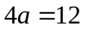得，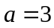.故椭圆方程为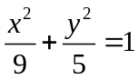.离心率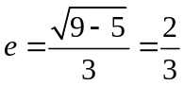.
【答案】.
3.（2012·四川高考理科·Ｔ15）椭圆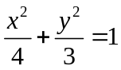的左焦点为，直线与椭圆相交于点，，当的周长最大时，的面积是____________.
【解题指南】利用椭圆的定义，不等式的性质解题.
【解析】设椭圆的右焦点为, 的周长
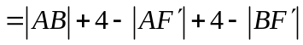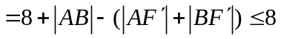.即直线过右焦点时，的周长最大. 故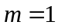，设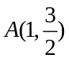，则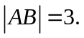又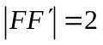,
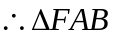的面积为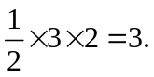
【答案】
关闭Word文档返回原板块。

